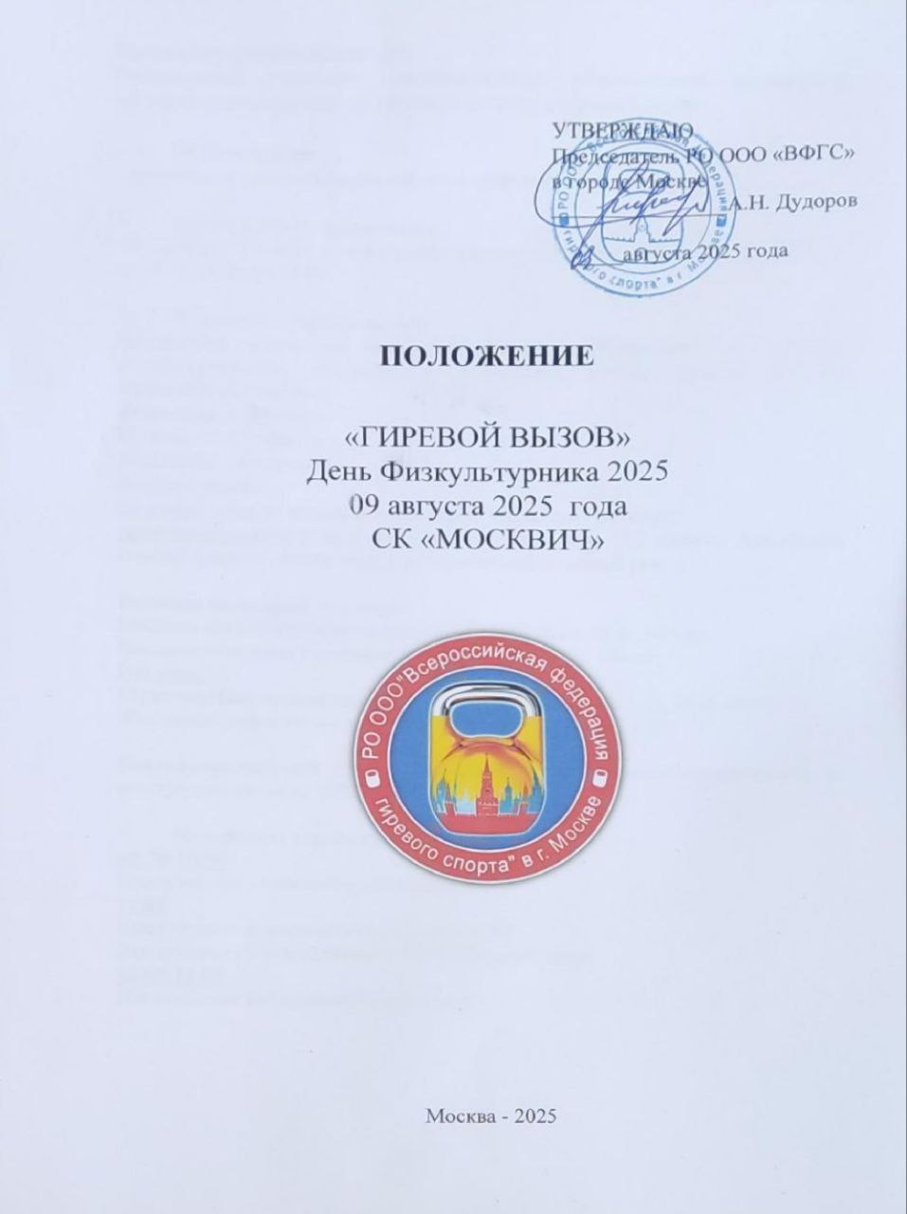

**Организаторы соревнований:**

Региональное отделение общероссийской общественной организации «Всероссийская федерация гиревого спорта» в городе Москве.

1. **Цели и задачи**

- пропаганда силовых видов спорта и здорового образа жизни.

**2. Время и место проведения**

09 августа 2025 года. Стадион «Москвич» - г. Москва , Волгоградский 46\15 , стр.10 с 11.00 до 17.00

1. **Участники соревнований**

**Открытая возрастная группа Мужчины и Женщины,** К участию   
в соревнованиях допускаются спортсмены любого уровня. Наличие страховки обязательно.

**Возрастные группы:**

Мужчины: «Открытая»;

Женщины: «Открытая»;

**Дисциплины:**

Длинный цикл мужчины и женщины «Открытая» - 5 минут;

Армейский рывок у мужчин, женщин «Открытая» 12 минут, Армейский гиревой рывок – рывок гири с неограниченной сменой рук.

**Весовые категории, вес гирь:**

Весовые категории (мужчины): «Открытая» 78 кг, 95 кг, 95+ кг.

Весовые категории (женщины): «Открытая», 58кг, 58 кг+

Вес гирь:

Мужчины (все категории): 24 кг (коэф. 2), 20 кг (коэф. 1,5), 16 кг (коэф. 1)

Женщины (все категории): 16 кг (коэф. 2), 12 кг (коэф. 1,5).

**Благотворительный стартовый взнос** для участников соревнований за каждую дисциплину 1000 рублей.

1. **Программа соревнований**

**09:30-10.50**

Взвешивание участников соревнований.

**11.00**  
Выступление в дисциплине длинный цикл

Выступление в упражнении армейский рывок гири

**16.00-17.00**

Награждение победителей и призеров.

1. **Правила проведения дисциплин**

- Длинный цикл проводится двумя гирями в течение 5 минут. Толчок гирь   
с опусканием в положение виса после каждого подъема. За каждый подъем начисляется одно очко.

- Армейский рывок гири выполняется одной гирей 12 минут. Разрешается менять руку неограниченное количество раз.

**6. Условия подведения итогов**

Результаты оцениваются в очках и подъемах.

Результат в Армейском рывке и длинном цикле рассчитывается по формуле: Результат умноженный на Коэффициент гири.

При равенстве очков у двух и более спортсменов преимущество получает:

-участник, имеющий меньший собственный вес до выступления;

-участник, имеющий меньший собственный вес после выступления;

-участник, выступающий по жеребьевке впереди соперника.

**7. Награждение**

Награждение осуществляется по весовым категориям медалями и дипломами.

**8. Контактная информация**

Предварительная заявка подаётся на эл.почту mo-vfgs[@mail.ru](mailto:ivandenisov82@mail.ru) не позднее 08.08.2025

Телефон +79774234929- Виктор.

**9. Ответственность**

Присутствие спортсмена на соревнованиях означает его ознакомление   
и согласие с техническими правилами гиревого спорта. Участник соглашается с тем, что сам и в полной мере несет ответственность по всем прямым, косвенным и потенциальным рискам связанным со своей жизнью   
и здоровьем, как в момент соревнований, так и на пути следования к ним.

**10. Руководство проведением соревнования**

Непосредственное проведение возлагается на судейскую коллегию по виду спорта, главного судью соревнований – Ландин А.Ю. (1К), главного секретаря соревнования – Усс В.А. (2К).

**Данное положение является официальным вызовом на соревнования.**

**Заявка**

Ф.И.О._______________________________

Дата рождения_________________

Команда_____________________

Весовая категория________

Дисциплина___________________________________

Вес гирь_____________________